Marie-Paul STEVENS,
Route de Falize, 2j / bte 6
4960 - Malmedy

Objet : Pélé sur les pas d’Elisabeth de la Trinité

Malmedy, en février 2017

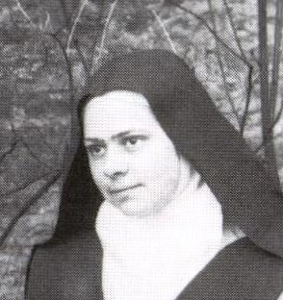

Chère amie, Cher ami,

Le 16 octobre 2016, nous avons vécu la canonisation d’Elisabeth de la Trinité à Roma. Pour mieux la connaître, nous vous proposons cette année de partir sur ses traces en France du 3 au 7 juin (du samedi au mercredi de la Pentecôte).

Vous trouverez ci-dessous le programme prévu même s’il nous manque encore certaines précisions.

Samedi 3 juin 2017
- Voyage aller en car : Malmedy-Bourges (départ de Malmedy, parking du Brantano à 5 h 30 ; arrivée à Bourges aux environs de 16h)
- Célébration et catéchèse au Carmel de Bourges. Rencontre avec Sr Elisabeth - Marie.
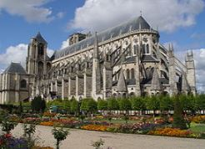
- Installation à l’hôtel Ace Hôtel Bourges. Temps libre pour repas du soir. Logement et petit déjeuner.

Dimanche 4 juin 2017 (Pentecôte)
- Eucharistie de la Pentecôte
- Visite guidée de la ville et de la Cathédrale
- Diapo sur la vie d’Elisabeth de la Trinité.

Lundi 5 juin 2017
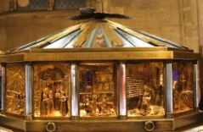
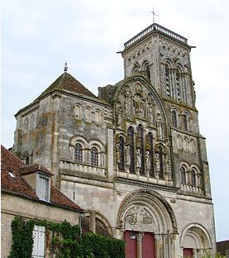
- Trajet en car Bourges - Vézelay
- Avant-midi : 11h : Visite à la basilique de Vézelay avec une catéchèse sur Marie-Madeleine (après une montée à pied de 15-20 min, car l’accès est impossible en car).
- Pause pour repas de midi à Vézelay
- Départ de Vézelay en direction de Dijon
- 17 h 30 Dijon : église paroissiale Saint- Michel : catéchèse autour du nouveau reliquaire et Eucharistie.
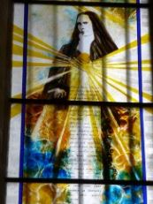
- Logement à l’hôtel Ibis à Dijon

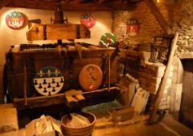
Mardi 6 juin 2017
- Village de Couchay : visite de l’église avec le vitrail d'Elisabeth - Eucharistie
- Visite guidée - dégustation à la cave à vins chez la famille Sirugue.
- Pause pour repas de midi à Marsannay

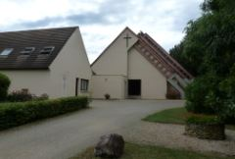
- Visite au Carmel de Flavignerot (à 12 km de Dijon) : reconstitution de la cellule d'Elisabeth, lieu de guérison, moment d’action de grâce à la chapelle.
- Retour à Dijon, temps libre pour visite et repas du soir. Logement à l’hôtel Ibis

Mercredi 7 juin 2017

- Visite guidée de Dijon dans les pas d‘Elisabeth (par Véronique Menvielle). Pour les personnes ayant des difficultés à se déplacer, possibilité de visiter le musée de la vie bourguignonne à Dijon.
- Pause pour repas de midi à Dijon
- Temps libre avant départ à 15h30 au plus tard pour le voyage retour vers Malmedy

Ce programme est susceptible de modifications en fonction des circonstances.

Le prix estimé (pour 25 participants) est de 390 € en chambre double et de 490 € en single (nombre limité).
Ce prix comprend :
- Transport en car Malmedy - Bourges - Vézelay - Dijon et retour ainsi que les déplacements sur place.
- Logement à Bourges (2 nuits) et Dijon (2 nuits) + buffet petit déjeuner. Les autres repas seront pris à notre propre convenance. Kit du pèlerin (foulard des « Amis belges d’Elisabeth », livret du pèlerin, plan de Bourges et Dijon)

Ne sont pas compris les repas autres que le petit-déjeuner, les entrées (pour les visites libres), les dépenses personnelles, les pourboires pour les guides et le chauffeur.

Détails pratiques très importants :

- Veuillez compléter le formulaire d’inscription ci-joint et le faire parvenir à José Clément de préférence par courrier électronique clementj@belgacom.net ou à défaut par voie postale : Clément José, Allée des Bouleaux, 4/4 à 4950 WAIMES.
- Verser dès que possible (au plus tard le 24 mars 2017) la somme de 190 € par personne (chambre double) ou de 290 € (single) sur le compte de SCHNEIDERS-HENKES Hildegard, Neidingen 59 à 4780 SANKT-VITH
IBAN : BE52 7340 4334 9309
BIC : KREDBEBB
avec la mention : « acompte pélé EdT Bourges – Dijon »
- Le solde de 200 € devra nous parvenir au plus tard pour le 10 mai 2017 avec la mention : solde pélé EdT Bourges - Dijon. Veillez à utiliser le même compte bancaire pour le solde que celui utilisé pour l’acompte.
- Ne pas oublier votre carte de la mutuelle pour assistance médicale à l’étranger ainsi que vos documents pour Assistance à l’étranger si vous possédez ce type d’assurance.
- Ne pas oublier vos documents d’identité.
- Prendre vos dispositions pour assurer la sécurité de vos biens : argent, GSM et documents (ex : pochette, ceinture de taille avec poche, ...).

Dans la joie de se revoir ou de s’entendre,

L’équipe de préparation et d’animation :
Albert Schneiders (albertschneiders@icloud.com) : chauffeur
Hildegard Schneiders (hildegard_schneiders@web.de) : organisation du voyage : logements, finances
Leen Melkebeke (leen.melkebeke@skynet.be) : finances
José Clément (clementj@belgacom.net) : courrier, listings, livret
Marie-Paul Stevens (marie-paul.stevens@skynet.be) : animation spirituelle, contact personnes
FORMULAIRE D’INSCRIPTION :
« PELERINAGE DANS LES PAS D’ELISABETH DE LA TRINITE »
du samedi 3 au mercredi 7 juin 2017

NOM : …………………………………………………………………………………………………………………………..
PRÉNOM : …………………………………………………………………………………………………………………….
ADRESSE : rue numéro :
code postal : localité :
Téléphone : GSM : E-mail :

° Chambre
- Je choisis une chambre single : OUI NON (souligner votre choix)
- Je choisis une chambre double : OUI NON (souligner votre choix)
Nom et Prénom de la personne qui partagera votre chambre :

° Je m’engage à verser sur le compte mentionné ci-dessus :
- L’acompte de 190,- € ou 290,- € qui validera mon inscription (24 mars au plus tard).
- Le solde de 200,- € au plus tard pour le 10 mai 2017

Pour les renseignements urgents, merci de nous envoyer un mail ou de téléphoner chez Hildegard Schneiders (080 22 88 42), Marie-Paul Stevens (080 68 58 30) ou José Clément (080 67 86 25).

Le programme détaillé vous sera envoyé vers la fin mai.

